**PARTE UNO**

1. **INGENIERÍA REVERSA**

1. Realicen el diagrama lógico1 mínimo. Inicien con el propuesto, valídenlo con la base de datos e incluyan las restricciones de PK, FK, UK.

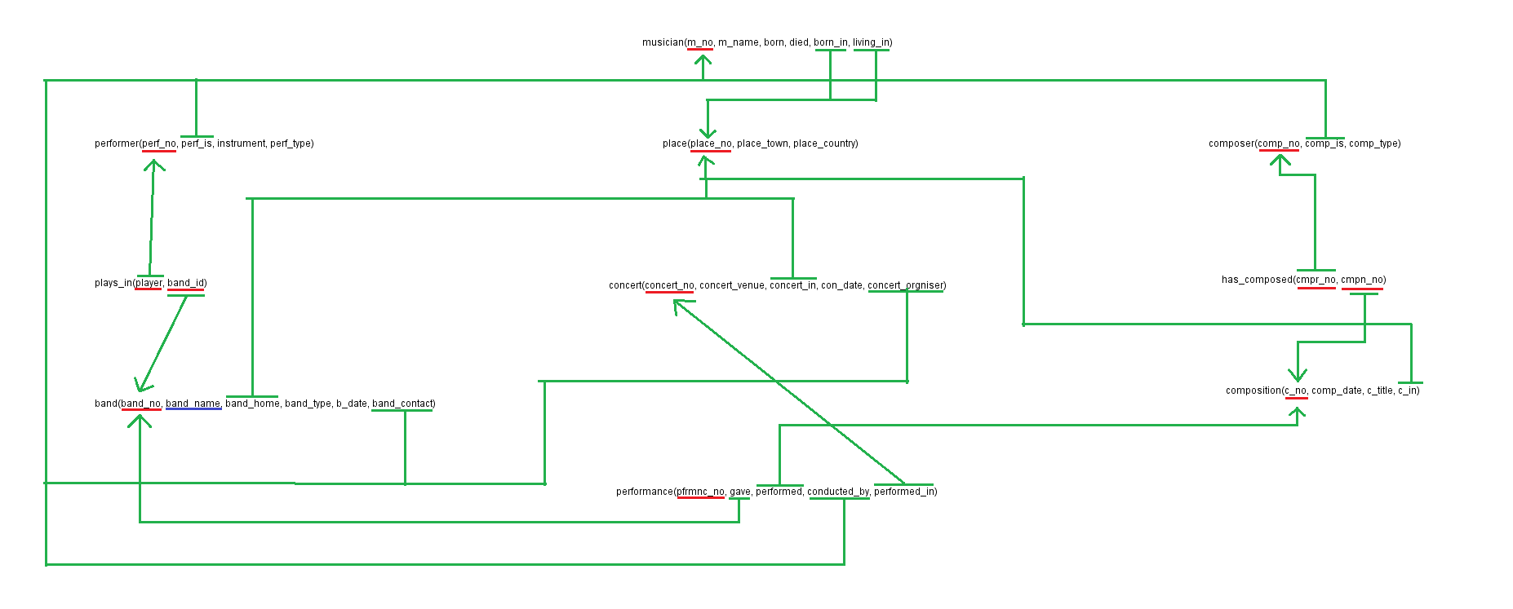

*Imagen en alta resolución se puede encontrar en el archivo* ***‘D logico.png’***

2. Puede ser encontrado en ‘Conceptos’ en musicians.asta

1. **REVISANDO EL CONTENIDO**

1.

SELECT band_name, band_type

FROM band

2.

SELECT place_country, COUNT(born_in) as Nacidos

FROM musician, place

WHERE born_in = place_no

GROUP BY place_country

3.

SELECT place_country, COUNT(concert_in) as conciertos

FROM concert, place

WHERE concert_in = place_no

GROUP BY place_country

4.

SELECT DISTINCT m_name

FROM musician, performer

WHERE m_no = perf_is

UNION

SELECT COUNT(c.cuenta)

FROM (SELECT COUNT(perf_is) as cuenta

FROM performer

GROUP BY perf_is

HAVING cuenta > 1) as c

5. ¿Qué artistas son de Inglaterra y que de que ciudades son?

SELECT m_name, place_town

FROM musician, place

WHERE born_in = place_no AND place_country = 'England'

1. **CONTEXTO**

**Misión:** Tener una percepción de todo lo que rodea a la empresa relacionado con la música, para poder ofrecer un servicio de calidad, y poder tener un amplio registro de canciones, intérpretes, músicos, bandas y presentaciones en vivo.

**Servicios:**

* Documentación de conciertos.
* Composición e interpretación de canciones.
* Conformación de bandas.
* Búsqueda de compositores talentosos.
* Prestación de datos confiables, con una amplia gama de información.

1. **USUARIOS**

Los tres usuarios que se consideran podrían hacer uso de esta información se enlistan a continuación:

* Crítico musical.
* Productor musical.
* Organizador de eventos.

Se considera que estas personas podrían usar nuestra información como medio para realizar su trabajo, brindándoles información de utilidad que pueda ayudar a cumplir sus objetivos individuales.

*Para más información ver ConsultasOperativas en musicians.asta*

**PARTE DOS.**

**Easy questions.**

**1.**

Álgebra:

Cálculo:

SQL:

SELECT m_name

FROM musician, concert

WHERE concert_venue = 'Assembly Rooms' AND

concert_orgniser = m_no

**2.**

Álgebra:

Cálculo:

SQL:

SELECT DISTINCT m_name

FROM place, performer, musician

WHERE m_no = perf_is AND

born_in = place_no AND

place_country = 'England'AND

(instrument = 'guitar' OR instrument = 'violin')

**3.**

Álgebra:

Cálculo:

SQL:

SELECT m_name, place_town, con_date

FROM concert, place, musician

WHERE concert_in = place_no AND

place_country = 'USA' AND

concert_orgniser = m_no

**4.**

Álgebra:

Cálculo:

SQL:

SELECT con_date, concert_venue, c_title

FROM performance, composition, has_composed, composer, musician, concert

WHERE m_name = 'Andy Jones' AND

m_no = comp_is AND

comp_no = cmpr_no AND

cmpn_no = c_no AND

c_no = performed AND

performed_in = concert_no

**5.**

Álgebra:

Cálculo:

SQL:

SELECT instrument, COUNT(perf_is) AS interpreters

FROM performer

GROUP BY instrument

**Medium questions.**

**6.**

Cálculo:

SQL:

SELECT m_name

FROM musician, performer

WHERE perf_is = m_no AND

died IS NULL AND

instrument IN (SELECT instrument

FROM musician, performer

WHERE perf_is = m_no AND

m_name = 'Theo Mengel')

**7.**

Cálculo:

SQL:

SELECT band_name, COUNT(band_id) AS n_players

FROM band, plays_in

WHERE band_no = band_id

GROUP BY band_name

HAVING n_players > (SELECT AVG(members.n)

FROM (SELECT COUNT(band_id) as n

FROM plays_in

GROUP BY band_id) AS members)

**8.**

Cálculo:

No se encontró una forma de implementar la consulta en Cálculo relacional de una manera razonable, ya que contiene uniones dentro de anidaciones, la fórmula resultante es excesivamente grande.

SQL:

SELECT m_name

FROM musician

WHERE m_no IN (SELECT m_no

FROM concert, musician, place

WHERE place_country = 'England' AND

concert_in = place_no AND

m_no = concert_orgniser)

AND m_no IN (SELECT m_no

FROM musician, composer, has_composed, composition, place

WHERE place_country = 'England' AND

place_no = c_in AND

c_no = cmpn_no AND

cmpr_no = comp_no AND

comp_is = m_no)

AND m_no IN (SELECT m_no

FROM musician, place

WHERE place_country = 'England' AND

place_no = living_in)

**9.**

Cálculo:

SQL:

SELECT inst, interpreters

FROM (SELECT instrument AS inst, COUNT(instrument) AS interpreters

FROM performer

GROUP BY instrument

HAVING interpreters = (SELECT MIN(c)

FROM (SELECT COUNT(instrument) AS c

FROM performer

GROUP BY instrument) as tcount))as minInst

**10.**

Cálculo:

SQL:

SELECT band_name, c_title

FROM band, performance, composition, has_composed, composer, musician

WHERE m_name = 'Sue Little' AND m_no = comp_is AND

comp_no = cmpr_no AND cmpn_no = c_no AND

c_no = performed AND gave = band_no

**Hard questions**

**11.**

SQL:

SELECT DISTINCT m_name, place_town

FROM performer, musician, place

WHERE perf_is = m_no AND

born_in = place_no AND

place_town = (SELECT place_town

FROM musician, place

WHERE place_no = born_in AND

m_name = 'James First')

12.

No se encontró la manera de enlistar cada músico junto con toda la demás información, colocando ceros en los campos inexistentes en otras tablas

**13.**

SQL:

SELECT band_name, conductor, contact

FROM (SELECT concert_no, band_name, con_date

FROM concert, performance, band

WHERE concert_venue = 'Royal Albert Hall' AND

concert_no = performed_in AND

gave = band_no) AS a

JOIN

(SELECT concert_no, m_name AS conductor, con_date

FROM musician, concert

WHERE concert_venue = 'Royal Albert Hall' AND

concert_orgniser = m_no) AS b

ON (a.concert_no = b.concert_no AND

a.con_date = b.con_date AND

b.con_date = (SELECT MAX(con_date)

FROM concert

WHERE concert_venue = 'Royal Albert Hall'))

JOIN

(SELECT concert_no, m_name AS contact, con_date

FROM musician, band, concert, performance

WHERE concert_venue = 'Royal Albert Hall' AND

concert_no = performed_in AND

gave = band_no AND

band_contact = m_no) as c

ON (b.concert_no = c.concert_no AND

b.con_date = c.con_date AND

c.con_date = (SELECT MAX(con_date)

FROM concert

WHERE concert_venue = 'Royal Albert Hall'))

14.

No se encontró la forma de colocar asociaciones personalizadas.

**15.**

SQL:

SELECT name, band_1, band_2

FROM (SELECT m_name AS name, band_name AS band_1

FROM musician, performer, plays_in, band

WHERE m_no = perf_is AND

perf_no = player AND

band_id = band_no AND

band_id IN (SELECT band_id

FROM musician, performer, plays_in

WHERE m_name = 'Jeff Dawn' AND

m_no = perf_is AND

perf_no = player)) AS a

JOIN

(SELECT m_name, band_name AS band_2

FROM musician, performer, plays_in, band

WHERE m_no = perf_is AND

perf_no = player AND

band_id = band_no AND

band_id IN (SELECT band_id

FROM musician, performer, plays_in

WHERE m_name = 'Sue Little' AND

m_no = perf_is AND

perf_no = player)) AS b

ON (a.name = b.m_name)

**PARTE TRES.**

1. Basándonos en que la misión habla acerca de tener una gama de datos muy amplia, y que lo principal para la organización es ofrecer variedad de datos de diferentes temas relacionados con la música, consideramos que la consulta más adecuada para verificar el cumplimiento de la misión trata de hacer un recuento de la cantidad de datos que se tienen almacenados, es decir, encontrar la cantidad de: músicos, compositores, bandas, intérpretes y conciertos, para con ello, llegar a una conclusión de si la cantidad de información es suficiente para satisfacer a un usuario dado, o si quedaría corta para el mismo.

Implementación:

SELECT

(SELECT COUNT(m_no) FROM musician) AS nMusicians,

(SELECT COUNT(comp_no) FROM composer) AS nComposers,

(SELECT COUNT(band_no) FROM band) AS nBands,

(SELECT COUNT(perf_no) FROM performer) AS nPerformers,

(SELECT COUNT(concert_no) FROM concert) AS nConcerts

1. ¿Comparada con las bases de datos musicales públicas de X compañías, que porcentaje de información se tiene con respecto a ellas?

Para responder a esta pregunta es necesario poder acceder a bases de datos públicas externas, con el fin de realizar la comparación de datos y brindar una respuesta.

1. **Crítico musical:** ¿Qué canciones han sido compuestas por el compositor X?

Implementación:

SELECT c_title

FROM composition, has_composed, composer, musician

WHERE c_no = cmpn_no AND

cmpr_no = comp_no AND

comp_is = m_no AND

m_name = 'X'

**Productor musical:** ¿Cuáles son los miembros de la banda X?

Implementación:

SELECT m_name

FROM musician, performer, plays_in, band

WHERE m_no = perf_is AND

perf_no = player AND

band_id = band_no AND

band_name = 'X'

**Organizador de eventos:** ¿En dónde está ubicada la banda X?

Implementación:

SELECT place_town, place_country

FROM band, place

WHERE place_no = band_home AND

band_name = 'X'

**RETROSPECTIVA**

1. 15 horas de trabajo en total,7.5 horas/hombre
2. El laboratorio fue terminado con éxito. Algunos puntos fueron mas complejos de entender y otros de ejecutar, pero fueron terminados con éxito.
3. El mayor logro fue el aprendizaje que se obtuvo tanto en análisis de modelos relacionales, como en su representación, y como consecuencia de ello, se aprendió mas de astah y SQL.
4. El modelamiento de consultas complejas en SQL, cálculo y álgebra, ya que lo habiamos usado de una manera básica hasta el momento, y sentimos un cambio en el nivel de dificultad. Lo solucionamos en su mayoría con el uso de internet.
5. Asignarnos tareas, con muy buena comunicación. Nos comprometemos para el próximo laboratorio a trabajar de una manera más cercana, cooperando el uno con el otro.